Во исполнение пункта 2.8. межведомственного плана мероприятий по профилактике суицидов и суицидального поведения несовершеннолетних Иркутской области на 2022-2025 годы и пункта 10 (раздел 4) плана мероприятий на 2021-2023 годы по реализации в Иркутской области первого этапа Концепции обеспечения комплексной безопасности детей на территории Иркутской области в сентябре 2022 средних школах района проведены профилактические недели
Высокая ответственность, Разноцветная неделя приуроченные к профилактическим датам:

- Неделя профилактики безнадзорности, беспризорности и правонарушений в подростковой среде «Высокая ответственность», приурочена ко Дню солидарности в борьбе с терроризмом (3 сентября);
- Неделя профилактики суицидального поведения среди несовершеннолетних «Разноцветная неделя», приурочена ко Всемирному дню предотвращения самоубийств (10 сентября).

В школах проведены следующие мероприятия:

Высокая ответственность

ОУ | Мероприятия (количество проведенных мероприятий) | Количество участников, в том числе |  |  |  | Выводы о неделе, описание опыта по внедрению новых эффективных элементов недели  Адрес сайта ОУ со ссылкой на информацию о проведении недели
 |  | Обучающихся | Родителей | Педагогов | Соц. партнеров  (перечислить)
МБОУ СОШ с.Ербогачен | 21 | 260 | - | 21 | - | Оформление стенда «3 сентября – День памяти жертв терроризма»  Проведение акции волонтерами школы «Мы против террора» (распространение памяток среди обучающихся 1-11 классов)  Просмотр и обсуждение фильма «Золотая бронза»  http://schoolerbog.edusite.ru/magicpage.html?page=25283
МКОУ СОШ с. Подволошино | 12 | 36 | 32 | 22 | - | http://xn----7sbhhvhhetcdcbcg2lm.xn----7sbaagj0c0amvo.xn--p1ai/
МКОУ СОШ с. Непа | 6 | 60 | 5 | 25 | - | http://школа-непа.катанга-обр.рф/oblastnaya-profilakticheskaya-nedelya-vysokaya-otvetstvennost/
МКОУ СОШ  с. Преображенка | 2 | 30 | 24 | 8 | - | -
МКОУ СОШ с.Бур | 5 | 48 | 7 | 5 |  | Дети дали высокую оценку мероприятиям:  Единый урок мира «В памяти храним»  2Мастер класс по созданию голубя  4Флешмоб «Танец дружбы»
5 СОШ | Всего  мероприятий- 45 | 434 | 68 | 81

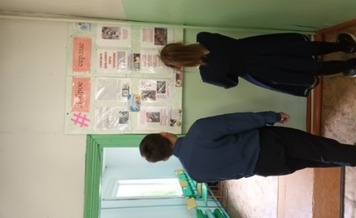 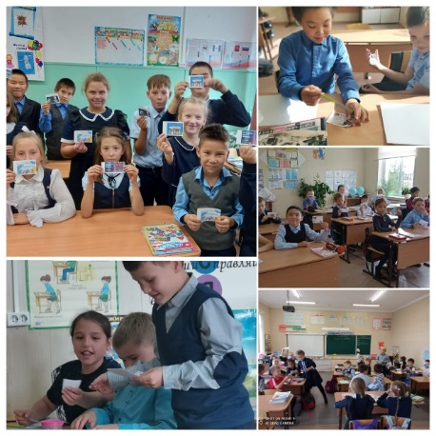Мероприятия в МБОУ СОШ с.Ербогачен
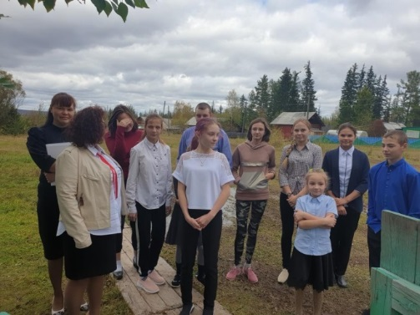 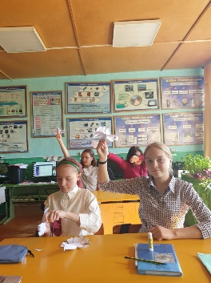МКОУ СОШ с.Бур_______________________________

Разноцветная неделя
 | Мероприятия (количество проведенных мероприятий) | Количество участников, в том числе |  |  |  | Выводы о неделе, описание опыта по внедрению новых эффективных элементов недели  Адрес сайта ОУ со ссылкой на информацию о проведении недели
 |  | Обучающихся | Родителей | Педагогов | Соц. партнеров  (перечислить)
МБОУ СОШ с.Ербогачен | 23 | 562 | 238 | 30 | - | Эффективно прошли:  Родительский лекторий  «Учимся понимать своего ребенка»  Акция «Мы – это много я» (5-11 классы)  Игра «Я и мое имя»  Акция «Ларец радости или удивительные предсказания» (1-11 классы), 220 чел.  Психологические игры для обучающихся  Школьные соревнования по футболу в рамках «Разноцветной недели» под девизом «Быть здоровым, жить активно – это стильно, позитивно»,  http://schoolerbog.edusite.ru/magicpage.html?page=25283
МКОУ СОШ  с. Подволошино | 10 | 36 | 49 | 19 | 1(специалист администрацииМО «Подволошинское» | http://xn----7sbhhvhhetcdcbcg2lm.xn----7sbaagj0c0amvo.xn--p1ai/
МКОУ СОШ  с. Непа | 3 | 38 | 2 | 7 | 1(специалист администрацииМО «Непское» | http://школа-непа.катанга-обр.рф/raznotsvetnaya-nedelya-3/
МКОУ СОШ  с. Преображенка | 3 | 26 | 7 | 5 |  | http://xn----7sbbadxch4ahd5aeenqd7k.xn----7sbaagj0c0amvo.xn--p1ai/meropriyatiya-2022-2023-uchebnyj-god/
МКОУ СОШ с.Бур | 5 | 42 | 3 | 3 |  | Конкурс творческих работ «Советы на каждый день»  Классный час «Выход есть»  «Книга школьной жизни ученика начальной школы»  Общешкольный классный час «Конфликт – решение есть»  Игры на переменах
5 СОШ | Всего  мероприятий- 44 | 704 | 303 | 64 | 2

Мероприятия в МБОУ СОШ с. Ербогачен.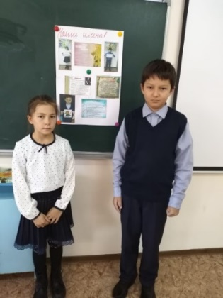 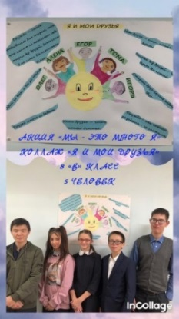 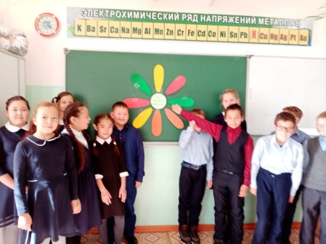
Я и мое имя - игра Я и мои друзья.
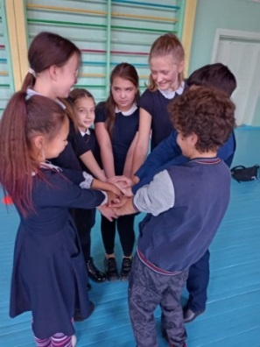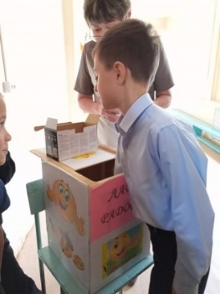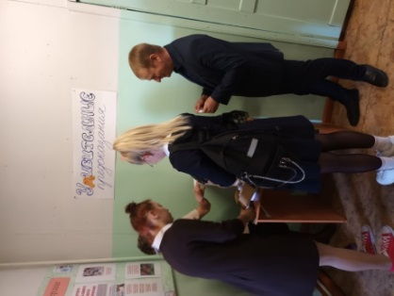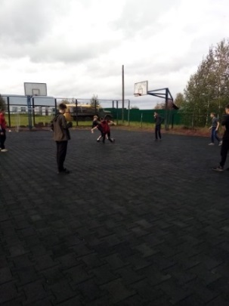
Ларец удивительных предсказаний Психологические игры соревнования по футболу
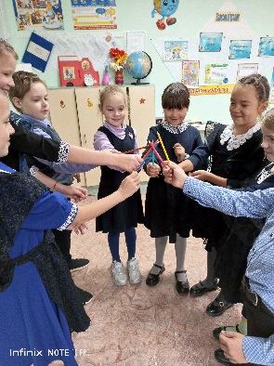 МКОУ СОШ с. Подволошино игра «Я возьму карандаши»
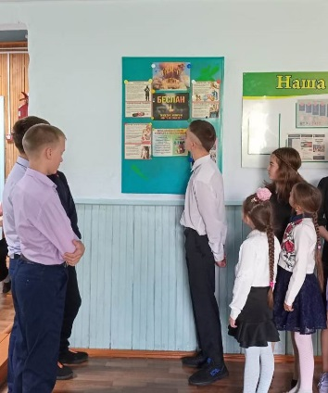
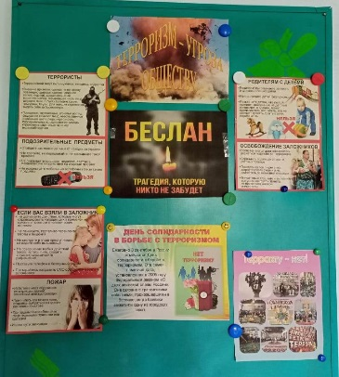
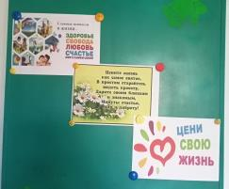 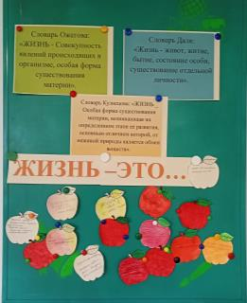Профилактические недели в МКОУ СОШ с. Непа

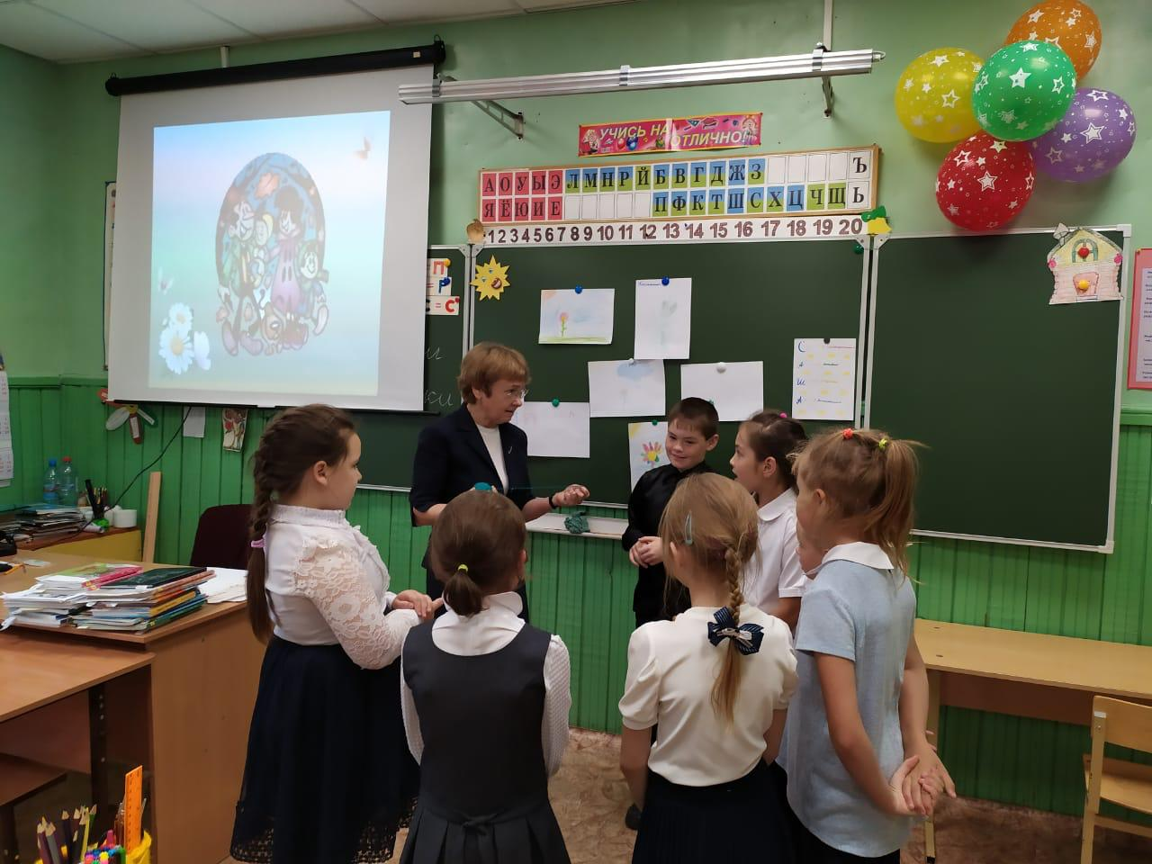 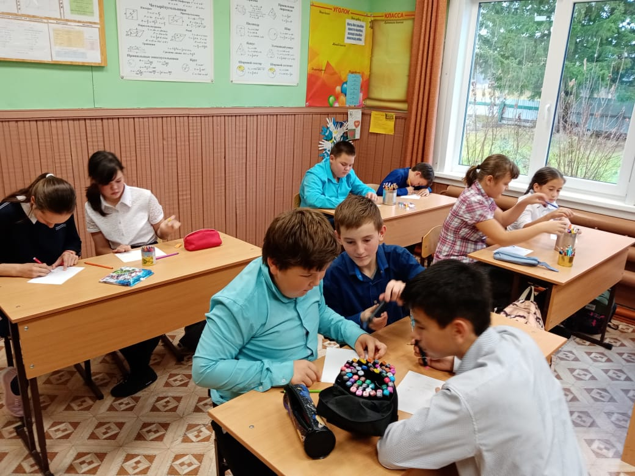 Разноцветная неделя в МКОУ СОШ с. Преображенка

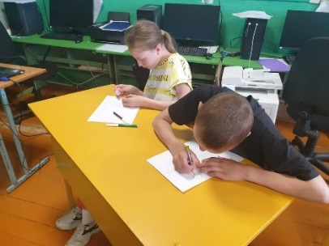 МКОУ СОШ с.Бур

